武汉纺织大学

数学与计算机学院

Web应用开发课程设计报告

2020 ~2021学年第二学期

|  |  |
| --- | --- |
| 项目题目 | 影院管理系统 |
| 学生姓名 | 蒋雨琴 |
| 指导教师 | 黄俊杰 |
| 评定成绩 |  |
| 填写时间 | 2021年7月12日 |

摘 要

【摘要】随着计算机技术的迅猛发展，计算机己经成为社会和经济发展的强大动力。国内电影行业迅猛发展，进入影院观看影片的观众数量也在增多，为了能够使电影院的购票管理更为合理和方便，电影院管理系统应运而生,一个完善的电影票信息管理系统已经成为各个电影院的新的追求目标。

本文所设计的系统使用JAVA和 MYSQL 基本实现了预定的目标，建立起一个比较完整的电影院信息管理系统。其特点是方便快捷的操作方式，简单易懂的管理方法，因此对于企业和用户来说，都是一种新型的、节约型的系统。

【关键词】电影院管理 ；JAVA ；MYSQL

**ABSTRACT**

With the rapid development of computer technology, computer has become a powerful driving force for social and economic development. With the rapid development of the domestic film industry, the number of people who enter the cinema to watch the film is also increasing. In order to make the ticket management of the cinema more reasonable and convenient, the cinema management system came into being. A perfect film ticket information management system has become the new goal of all cinemas.

The system designed in this paper uses Java and MYSQL to basically achieve the intended goal, and establishes a relatively complete cinema information management system. It is characterized by convenient operation and easy to understand management methods, so it is a new and economical system for enterprises and users.

**Keywords：**Cinema Management ; JAVA ;MYSQL

目 录

1. 引言 6

1.1影院管理系统开发背景 6

1.2影院行业发展状况 6

1.3影院系统开发的目的和意义 7

2. 项目概述 7

2.1产品功能 8

2.2运行环境 8

2.3一般约束 8

3. 系统技术概括 9

3.1系统前端技术概括 9

3.1.1javaSwing界面设计 9

3.2系统后端技术概括 9

3.2.1JDBC 9

3.2.1MYSQL数据库 11

4系统设计与分析 12

4.1影院管理系统需求分析 12

4.1.1管理员需求分析 13

4.1.2经理需求分析 13

4.1.3员工需求分析 14

4.2系统设计 15

4.2.1数据库设计 15

4.2.2管理功能设计 19

5系统实现 20

5.1数据库实现 20

5.2管理功能实现 24

6总结 29

6.1总结 29

参考文献 30

1. 引言

1.1影院管理系统开发背景

随着中国经济的快速发展，我国的电影事业日渐强大，中国电影事业已进入黄金期,中国电影院市场的发展速度已位居世界之首。传统的电影院模式已满足不了消费者的需求。

现代化的电影院已不再像传统电影院那样仅仅只是播放影片这么简单了,随着用户需求的不断提升，现代化的电影院是一个集娱乐、健身、消费等议题的一个新型场所,消费用户进入电影院后可根据自己的需求选择在电影开始之前做自己喜欢的事情，例如，如果一个消费用户喜欢看书，在电影开始之前就可以先去书店，点一杯饮料，一边看书一边等电影开始，这样就不会再出现传统电影院中等电影开场用户拥挤的状况，新型电影院结合现代化用户的消费观念，生产出适合各类用户的电影院。

在此社会背景下,很多制造商绞尽脑汁希望将先进的思想与技术与传统的电影院相结合，例如现在市面上的3D、4D电影就是根据人的视觉效果来设计的，根据人眼的组织结构来设计出立体的感觉,是原来僵化呆板的影视画面呈现出真人秀的效果。

各大生产商为了解决传统电影事业中出现的弊端，将信息化、数字化、科技化作为最终设计的目标,研究表明,传统形式的电影院越来越得不到大众的认可，消费用户客数量明显比前几年减少很多，一部分原因是由于网络的迅猛发展，另一部分原因也是影院自身造成的，电影院内部的管理不科学，形式老套也是不容忽视的，因此，设计出一个流程更科学效果更显著的影院系统就显得尤为重要，让普通消费者足不出户就能够购买到近期的电影票;同时提升影院管理水平和工作效率。

1.2影院行业发展状况

电影院的规模按观众厅的容量可分为：特大型1801座以上或11个厅以上；大型1201座～1800座或8~10个厅；中型701座～1200座或5~7个厅；700座以下或4个厅。近年来多项电影产业政策中都明确将有专项资金安排重点加大对电影产业的支持，对相关影院投资发展形势中长期利好。

中国电影院线和电影院资本构成分析

|  |  |  |
| --- | --- | --- |
| 投资主体 | 特点 | 代表 |
| 各省市原有的电影公司 | 既有影院投资经验，又有当地政府资源，在地方市场优势明显。 | 中影集团 |
| 业外财团（民营资金） | 其中一部分自建院线，与影院品牌高度重合与统一管理；另一部分只参与影院投资与管理，可得到来自院线的优良资源支持。 | 万达影院的自建自用型；广东金逸，依靠租赁物业发展的影院企业。 |
| 业内企业、外资企业  和地方性小企业等 | 多为影院投资热潮时进入，外资企业多具有投资管理经验，影院标准高。 | 华谊兄弟、韩国CGV 国际影城。 |

1.3影院系统开发的目的和意义

出于个人实际的生活经历，在不使用影院往账和APP的情况下，人们很难在有影院需求时快速找到可靠的电影资源和观看的位置，即使通过其他途径找到的影院缺少相关手续的情况下也存在既视感的缺陷，而通过因为非正规渠道的购票，以及抢占位置而出现的意外事件，导致观感体验差的结果比比皆是。相比之下通过正规的影院网站或APP来达到购票的结果的渠道则更为可靠。

设计一款影院管理系统，了解人人们更好的解决购票的问题的同时也能锻炼自我系统编写的能力，这是我系统开发的目的。而该系统开发投入社会，能方便人们筛选出适宜的影院，快速便捷。特别是对于年轻群体，能有效地缓解他们的压力，具有一定的社会意义。

1. 项目概述

本系统称为“影院管理系统”，主要功能是登录，以及购票。

该系统分为三级级身份:管理员、员工、经理。

其中管理员的权限有：1) 员工管理，2) 座位管理，3) 订单管理，4）演出厅管理，5）剧目管理，6）演出计划管理，7）数据字典管理；

经理的权限：对管理员与员工的信息进行增加、删除、修改、查询等功能；

员工的权限：仅可以修改自己的密码，查看所有有关自己的信息，另外还要可以购票。

2.1产品功能

（1）影院管理系统的基本功能，包括查询剧目、选座、退票，查看自己的购票信息；

（2）管理员对员工、剧目和购票信息、演出计划等进行管理。在员工信息管理子模块中，实现对员工信息的增加、修改、和查询。在经理管理子模块中，实现添加修改删除查询管理员信息等功能

2.2运行环境

|  |  |
| --- | --- |
| 软件 | 版本 |
| Window | 10 |
| Eclipse | 9.9.12 |
| Mysql | 5.5.27 |
| sqlyog | 5.5.5 |

2.3一般约束

（1）不可以选已经超过规定人数的演播厅,不能选已经开课的剧目。

（2）用户选择电影位置数目不能超过最大限制。

（3）同一时刻,所有账户不能在多个地方登陆。

（4）系统中所有账户能够供管理员随时使用,能够随时使用相应功能。

（5）没有达到规定时间的剧目不能播放。

（6）安全可靠。

（7）界面友好,操作简单。

（8）软件系统开放性好,结构灵活,可扩充,方便维护。

（9）该系统必须确保所有数据安全,以免损失。所有用户都要登陆才能访问。

3. 系统技术概括

3.1系统前端技术概括

3.1.1javaSwing界面设计

Swing包括了图形用户界面（GUI）器件如：文本框，按钮，分隔窗格和表。

Swing提供许多比AWT更好的屏幕显示元素。它们用纯Java写成，所以同Java本身一样可以跨平台运行，这一点不像AWT。它们是JFC的一部分。它们支持可更换的面板和主题（各种操作系统默认的特有主题），然而不是真的使用原生平台提供的设备，而是仅仅在表面上模仿它们。这意味着你可以在任意平台上使用JAVA支持的任意面板。轻量级组件的缺点则是执行速度较慢，优点就是可以在所有平台上采用统一的行为。

3.2系统后端技术概括

3.2.1JDBC

JDBC API 允许用户访问任何形式的表格数据，尤其是存储在关系数据库中的数据。

执行流程：

* 连接数据源，如：数据库。
* 为数据库传递查询和更新指令。
* 处理数据库响应并返回结果

JDBC架构

双层架构：

作用：此架构中，Java Applet 或应用直接访问数据源。

条件：要求 Driver 能与访问的数据库交互。

机制：用户命令传给数据库或其他数据源，随之结果被返回。

部署：数据源可以在另一台机器上，用户通过网络连接，称为 C/S配置（可以是内联网或互联网）。

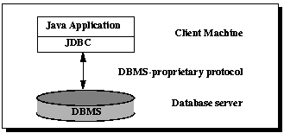

图3.2.1-1:双层架构

三层架构：

侧架构特殊之处在于，引入中间层服务。

流程：命令和结构都会经过该层。

吸引：可以增加企业数据的访问控制，以及多种类型的更新；另外，也可简化应用的部署，并在多数情况下有性能优势。

历史趋势： 以往，因性能问题，中间层都用 C 或 C++ 编写，随着优化编译器（将 Java 字节码 转为 高效的 特定机器码）和技术的发展，如EJB，Java 开始用于中间层的开发这也让 Java 的优势突显出现出来，使用 Java 作为服务器代码语言，JDBC随之被重视。

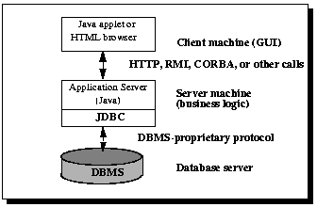

图3.2.1-2:三层架构

3.2.1MYSQL数据库

MySQL一般特制完整的MySQLRDBMS，是一个开源的关系型数据库管理系统（Relational Database Management System），现在属于Oracle公司。随着MySQL功能的不断完善，性能不断提高，又有开源免费的优势，越来越多的企业选择使用MySQL，而放弃商用收费的Oracle。

MySQL采用的是客户/服务器体系结构，因此实际使用时，有两个程序：

1. 一个是MySQL服务器程序，指的是mysqlId程序，运行在数据库服务器上，负责在网络上监听并处理来自客户端的服务请求根据这些请求去访问数据库的内容，再把有关信息回传给客户；

2. 另一个程序是MySQL客户端程序，负责连接到数据库服务器，并通过发出命令来告知服务器它想要的操作。

MySQL内部大致分为三层：

1. 最上层是大部分基于网络的C/S服务都有的部分，比如连接处理、授权认证、安全等；

2. 第二层包括MySQL的很多核心服务功能，包括查询解析、分析、优化、缓存以及所有的内置函数（例如，日期、时间、数学和加密函数），所有的跨存储引擎的功能都在这一层实现：存储过程、触发器、视图等。

3. 第三层包含了存储引擎，存储引擎负责MySQL中欧数据的存储和提取，是数据库中非常重要非常核心的部分，也是MySQL区别与其他数据库的一个重要特性。

不同的存储引擎有个字的特点，MySQL支持插入式的存储引擎，可以根据实际情况选择最合适的存储引擎。不过目前对于绝大部分应用来说，MySQL默认的存储引擎InnoDB应该就是其最佳选择。我觉得刚开始学习的时候介绍很多不常用甚至不会用到的存储引擎虽然可能会横向比较，让开发人员更了解每个存储引擎的特性，但是这样对开发人员造成的困扰更大，还不如专心学习一种用途最广泛的存储引擎，屏蔽其他干扰，学到一定深度后再了解其他存储引擎的不同点。

4系统设计与分析

4.1影院管理系统需求分析

影院管理系统主要分为两大部分，一部分是影院管理功能，这部分是对于影片的一些管理活动；另一个部分是系统设置，这部分主要是为管理人员提供管理的权限。

（1）影院管理：主要包含了查票，购票，退票的功能。售票人员工可以查询余票，查询到余票之后便可以帮客户进行购票

（2）影片管理：主要包含了查询影片，添加影片，删除影片的功能。当有新的影片上映时，影院管理人员可以通过添加影片来完成上新。当影片下映时，影院管理人员可以通过删除影片来完成下架。此外，管理人员还可以通过查询影片的功能来查看该影片是否在影片库中。

（3）系统设置：系统设置功能包括，管理员权限设置，管理员密码设置。影院负责人可以能随时地修改管理相关功能的限制以及登录密码。

I

影院管理系统

系统设置

影院管理

权限设置

密码设置

数据字典管理

员工管理

订单管理

演出计划管理

座位管理

剧目管理

演出厅管理

4.1.1管理员需求分析

管理员对影院进行管理，主要针对剧目、演播厅、订单、员工、座位、演出计划等进行管理。

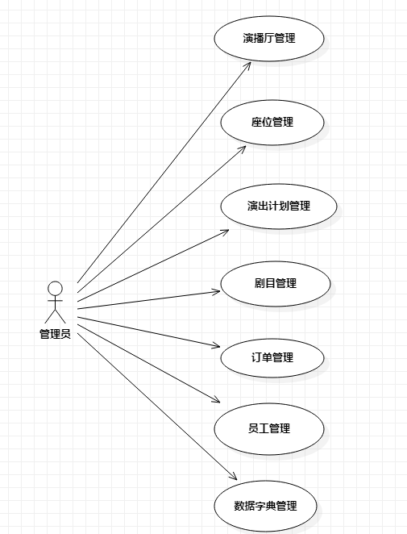

图4.1.1-1管理员用例图

4.1.2经理需求分析

经理是管理整个影院系统，具有最高权力，使影院能够正常运行，因此经理可以对管理员、员工进行添加、删除、修改、查询并且可以给管理员、员工赋予不同的权限，同时也可以修改自己的账户密码。

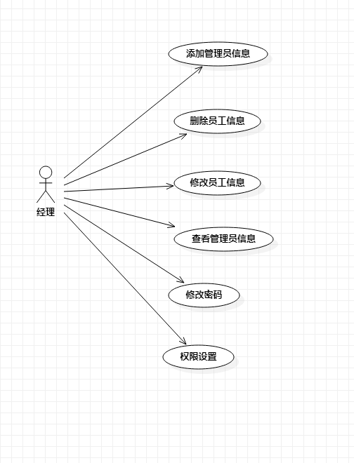

图4.1.2-1经理用例图

4.1.3员工需求分析

员工是影院正常运行的基础，并具有售后工作，使影院更加灵活的运作。员工可以查看、修改自己的信息，同时也可以修改自己的账户的密码。

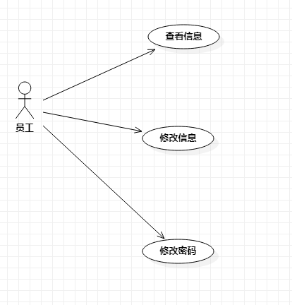

图4.1.3-1员工用例图

4.2系统设计

4.2.1数据库设计

数据库设计是影院管理系统中的重要设计部分，需要根据系统中所需的功能来设定数据库中具体的数据表数量及其属性，整个系统中的数据交互都需要借助数据库实现。

影院管理系统数据库总共设定了六个数据表，这些数据表的名称、作用及具体属性如下：

表1：总表

|  |  |  |
| --- | --- | --- |
| 序号 | 数据库表 | 数据表存储的内容 |
| 1 | data_dict | 存储数据字典信息 |
| 2 | employee | 存储用户账户与密码 |
| 3 | play | 存储剧目信息表 |
| 4 | slae | 存储订单信息 |
| 5 | Sale_item | 存储订数目信息 |
| 6 | schedule | 存储演出计划信息 |
| 7 | seat | 存储座位信息 |
| 8 | studio | 存储演播厅信息 |
| 9 | Tickt | 存储售票信息 |

表2：data_dict

|  |  |  |  |
| --- | --- | --- | --- |
| 列名 | 说明 | 数据类型 | 约束 |
| Dict_id | id | 整型 | 主键 |
| Dict_id | id | 整型 | Not null |
| Dict_index | 编号 | 整型 | Not null |
| Dict_name | 影片类型 | Varchar | Not null |
| Dict_value | 值 | 整型 | Not null |

表3：employee

|  |  |  |  |
| --- | --- | --- | --- |
| 列名 | 说明 | 数据类型 | 约束 |
| Emp_access | 编号 | 整型 | Not null |
| Emp_id | id | 整型 | 主键 |
| Emp_no | 用户编号 | 整型 | Not null |
| Emp_name | 用户名 | Varchar | Not null |
| Emp_password | 密码 | Varchar | Not null |
| Emp_addr | 地址 | Varchar | Not null |
| Emp_tel | 电话 | 整型 | Not null |
| Emp_tel | 邮件 | Varchar | Not null |

表4：paly

|  |  |  |  |
| --- | --- | --- | --- |
| 列名 | 说明 | 数据类型 | 约束 |
| play_type_id | 类型 | 整型 | Not null |
| play_id | id | 整型 | 主键 |
| play_lang_id | 语言编号 | 整型 | Not null |
| play_name | 剧目名 | Varchar | Not null |
| play_introduction | 剧目介绍 | Varchar | Not null |
| play_length | 剧目长度 | Varchar | Not null |
| play_ticket_pirce | 剧目价格 | 整型 | Not null |
| play_status | 状态 | 整型 | Not null |

表5：sale

|  |  |  |  |
| --- | --- | --- | --- |
| 列名 | 说明 | 数据类型 | 约束 |
| Emp_id | id | 整型 | 主键 |
| sale_id | id | 整型 | 主键 |
| sale_time | 售票时间 | 整型 | Not null |
| sale_payment | 支付 | 整型 | Not null |
| sale_change | 价格改动 | Varchar | Not null |
| sale_type | 类型 | 整型 | Not null |
| sale_status | 状态 | 整型 | Not null |

表6：sale_item

|  |  |  |  |
| --- | --- | --- | --- |
| 列名 | 说明 | 数据类型 | 约束 |
| play_item_id | 类型 | 整型 | Not null |
| ticket_id | 票id | 整型 | 主键 |
| sale_id | Id | 整型 | 主键 |
| sale_time_price | 剧目价格 | 整型 | Not null |

表7：sale

|  |  |  |  |
| --- | --- | --- | --- |
| 列名 | 说明 | 数据类型 | 约束 |
| studio_id | 演出计划id | 整型 | 主键 |
| sched_id | id | 整型 | 主键 |
| play_id | 剧目id | 整型 | Not null |
| Sched_item | 时间 | 整型 | Not null |
| Sched_ ticket_price | 价格 | 整型 | Not null |

表8：seat

|  |  |  |  |
| --- | --- | --- | --- |
| 列名 | 说明 | 数据类型 | 约束 |
| studio_id | 演出计划id | 整型 | 主键 |
| seat_id | id | 整型 | 主键 |
| Seat_row | 座位 | 整型 | Not null |
| Seat_column | 数量 | 整型 | Not null |
| Seat_satus | 状态 | 整型 | Not null |

表9：studio

|  |  |  |  |
| --- | --- | --- | --- |
| 列名 | 说明 | 数据类型 | 约束 |
| studio_id | id | 整型 | 主键 |
| studio_name | 名字 | varchar | 主键 |
| studio_row_ocunt | 座位数量 | 整型 | Not null |
| studio _introduction | 介绍 | 整型 | Not null |
| Studio_flag | 状态 | 整型 | Not null |

表10：ticket

|  |  |  |  |
| --- | --- | --- | --- |
| 列名 | 说明 | 数据类型 | 约束 |
| ticket_id | id | 整型 | 主键 |
| seat_id | id | 整型 | 主键 |
| sched_id | id | 整型 | Not null |
| ticket_price | 票价 | 整型 | Not null |
| ticket_status | 状态 | 整型 | Not null |
| ticket_locked | 时间 | 整型 | Not null |

4.2.2管理功能设计

管理员实际是对整个影院进行管理并在保证它的正常运行，在个人注解中进行实名认证后，对相关功能进行管理。

根据上面数据库表的设计，管理员的主要功能使对剧目、座位、演出计划、演出厅、以及票价的管理。具体功能图如下

图4.2-1：管理员流程图

是否登录

登录

注册

管理界面

是否注册

5系统实现

5.1数据库实现

在确定了数据库的设计方案后，可以实际开始创建数据库。数据库的创建有两种方式，一种是不借助数据库工具直接调用控制台输入sql 语句创建数据库，一种是借助数据库工具使用可视化页面创建数据库。这里为了后续方便操作使用的是 sqlyog 数据库工具。

具体的操作图如下：

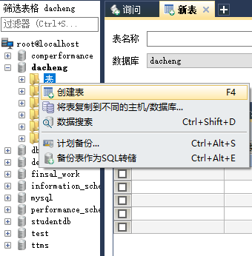

图5.1-1：创建数据库操作图

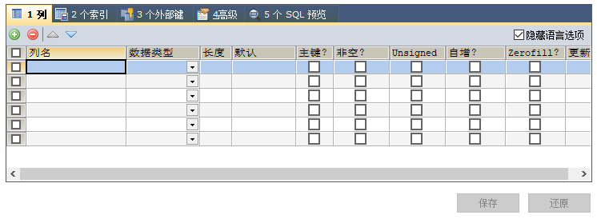

图5.1-2：创建数据库操作图

在输入了数据库的名称、字符集、排序规则后数据库即可创建完成，并输入库名创建数据库。数据库创建完成后，接下来就是创建数据表的操作。创建数据表继续可以用数据库工具 sqlyog来实现.

根据4.2.1数据库的设计表，创建数据库的表，完成如下：

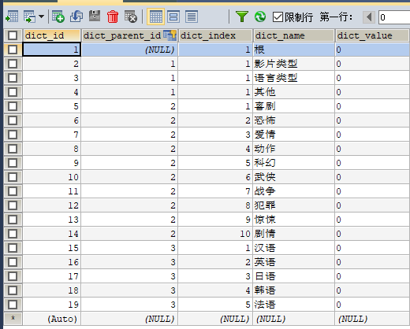

图5.1-3：数据字典表

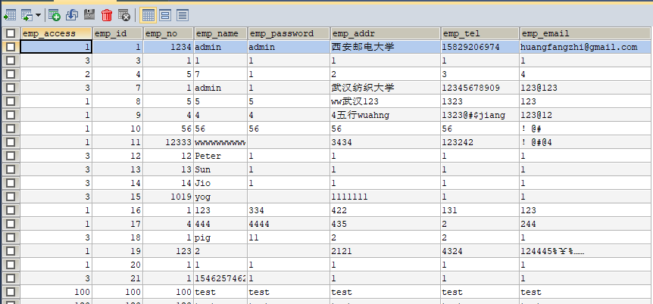

图5.1-4：员工表

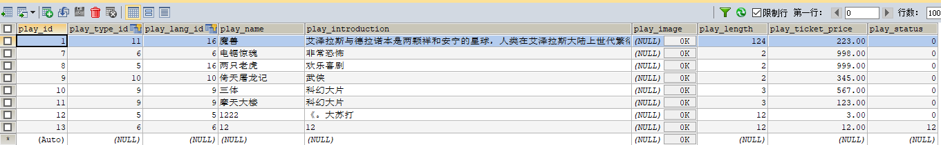

图5.1-5：剧目表

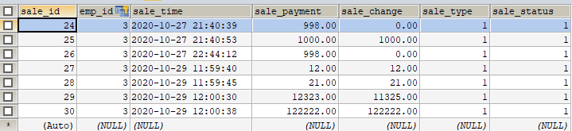

图5.1-6： 订单表

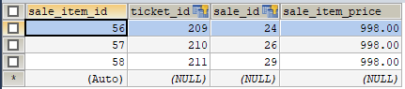

图5.1-7： 订单数目表

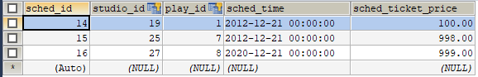

图5.1-8： 演出计划表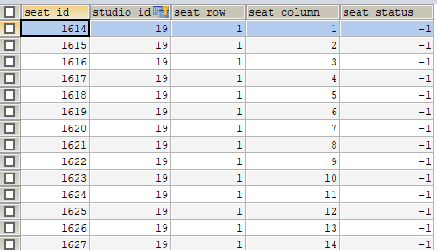

图5.1-9： 座位表

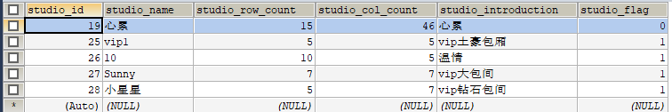

图5.1-10：演出厅表

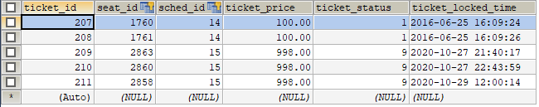

图5.1-11：售票表

5.2管理功能实现

管理功能主要正对管理员对影院各个部分得管理：剧目、座位、订单，员工，演出厅，演出计划、数据字典得管理等部分，来方便管理影院。

1. 主界面

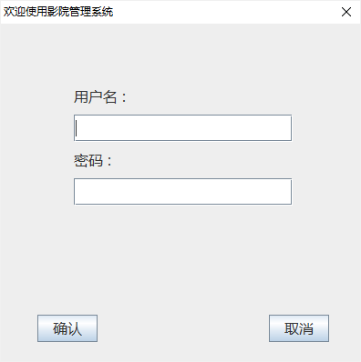

图5.2-1：登录界面

1. 座位管理

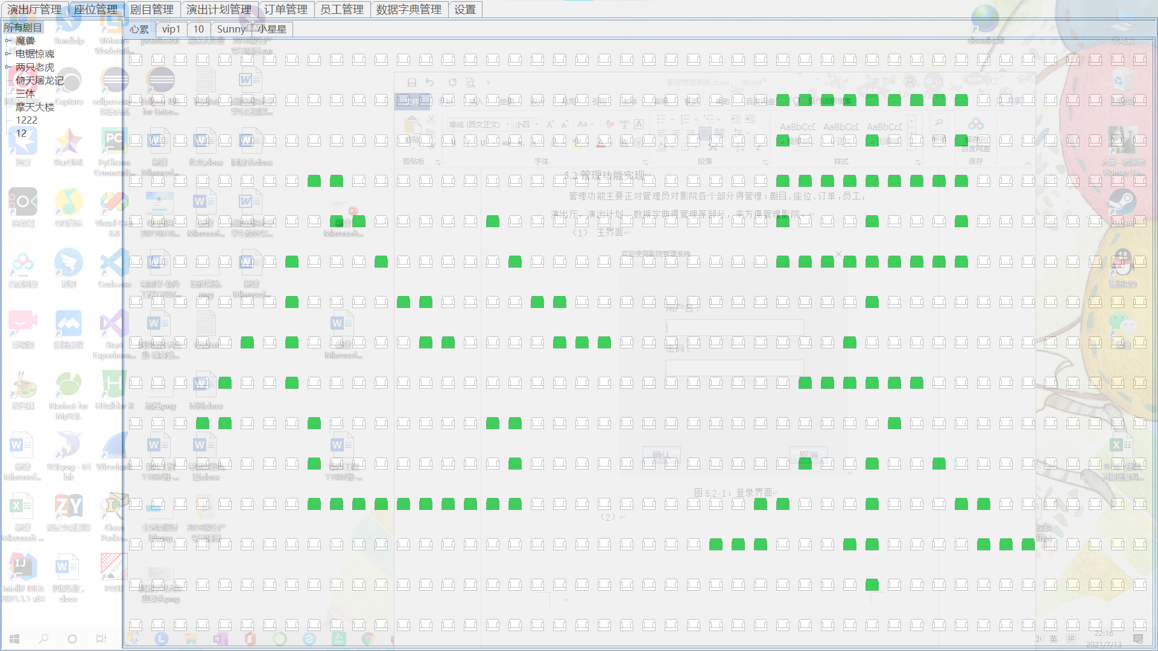

图5.2-2：座位管理界面

1. 演出厅管理

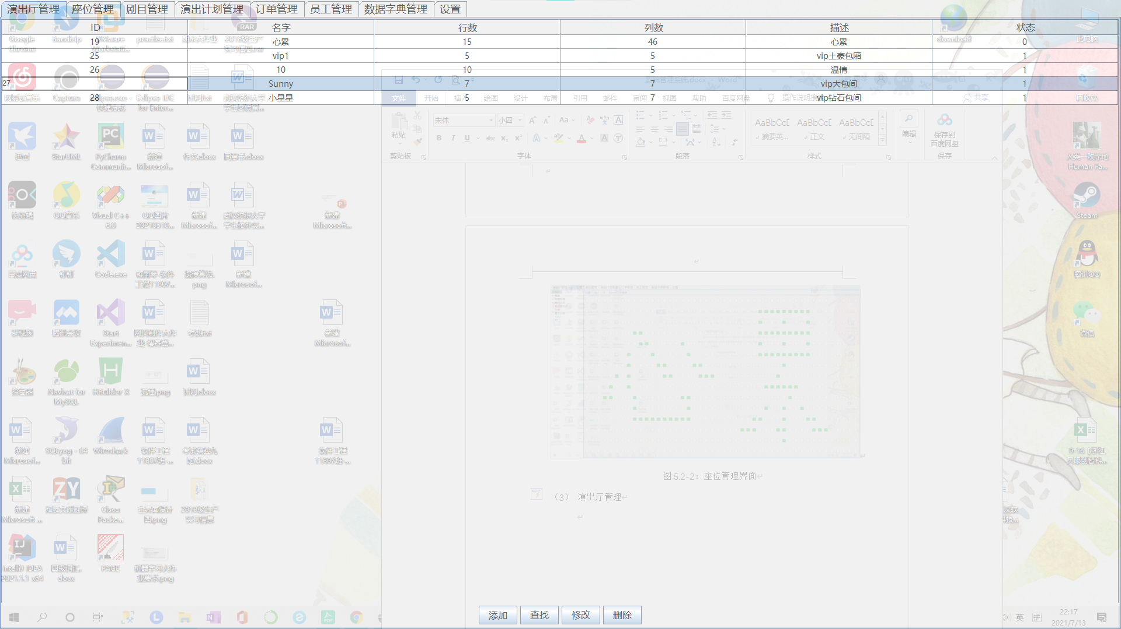

图5.2-3：演出厅管理界面

1. 剧目管理界面

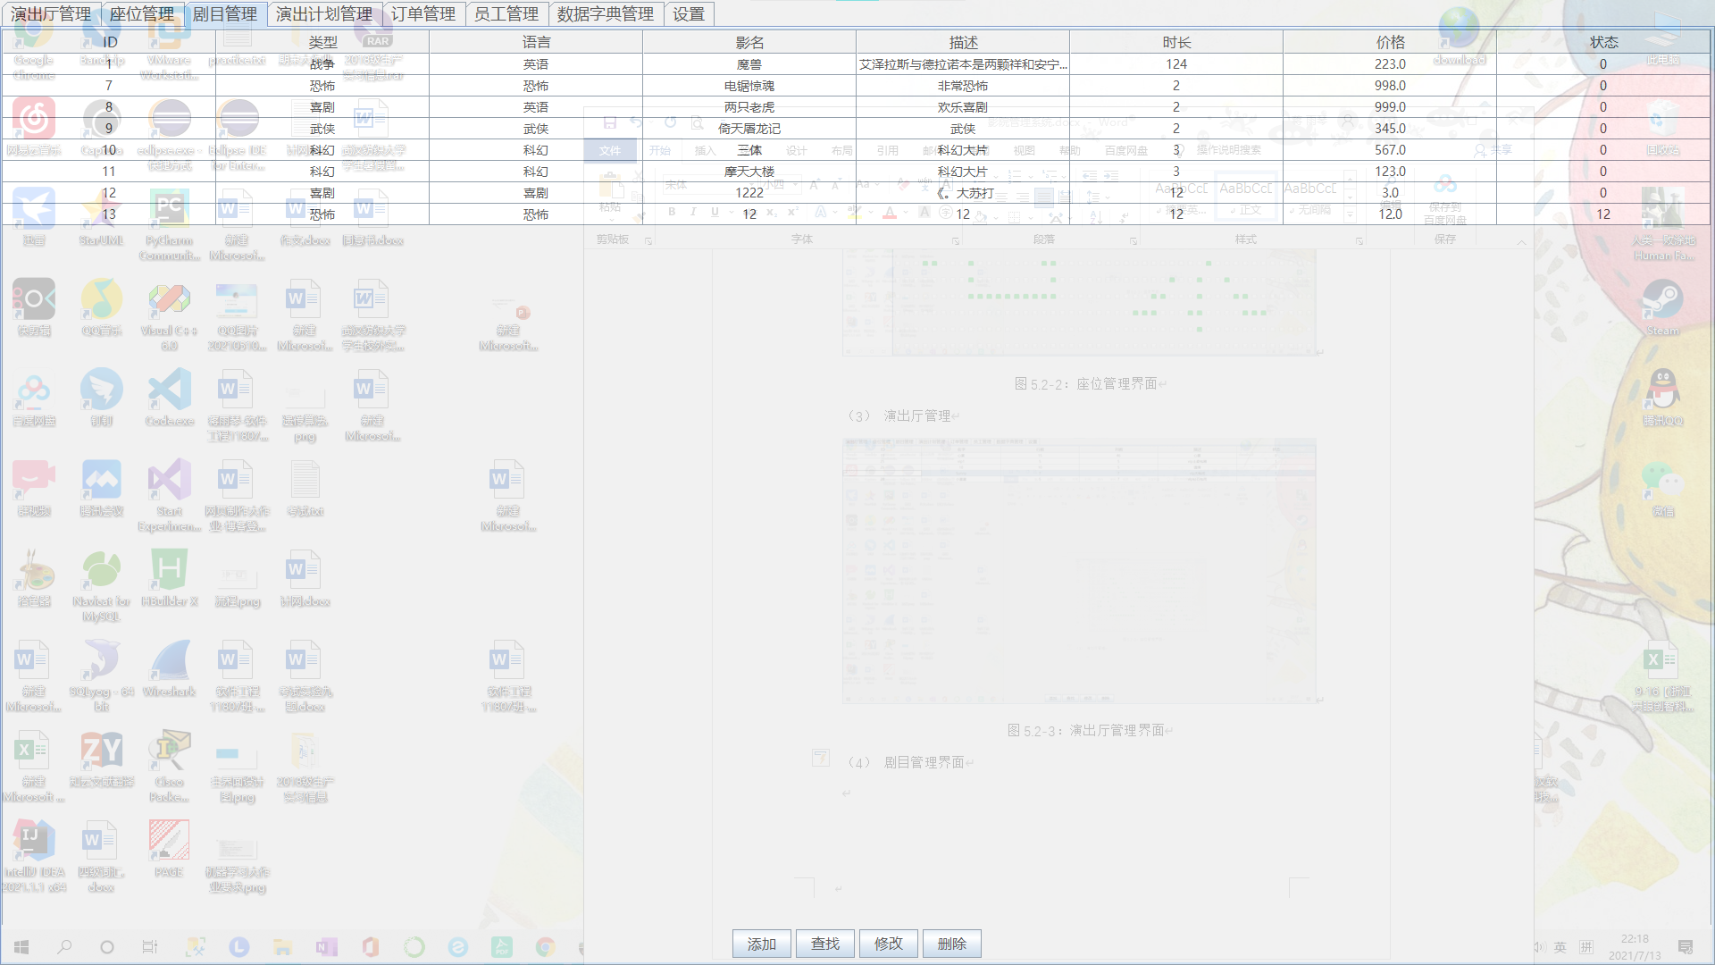

图5.2-4：剧目管理界面

1. 演出计划管理

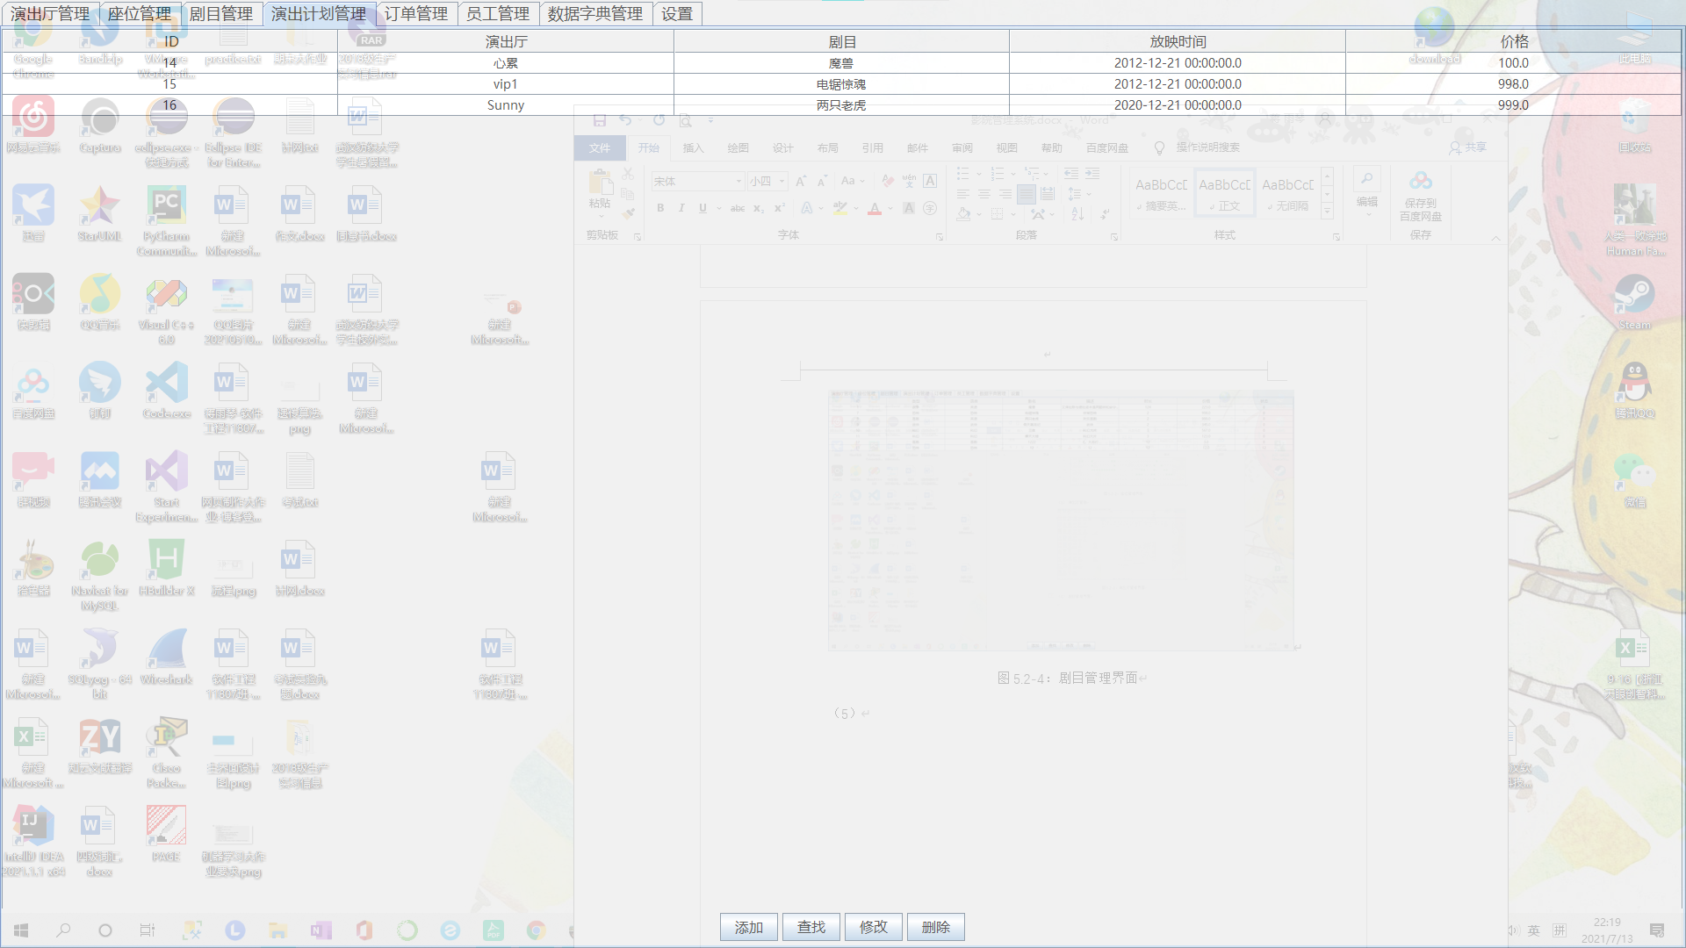

图5.2-5：演出计划管理界面

1. 订单管理

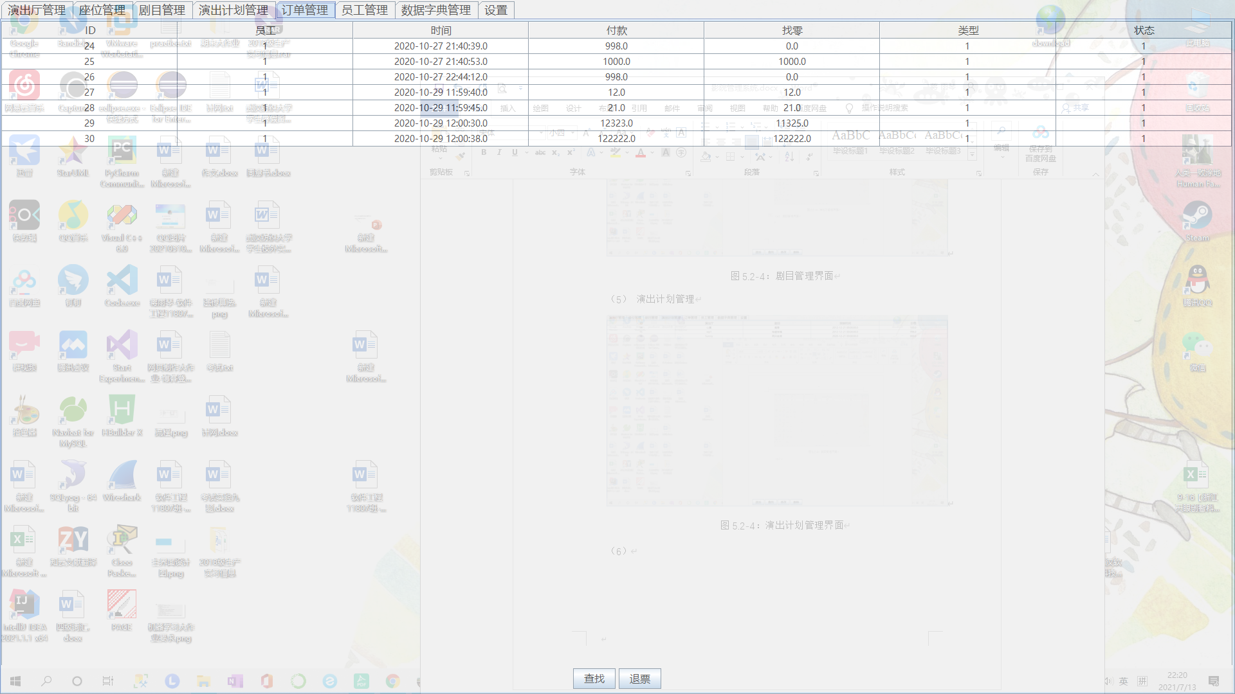

图5.2-6：订单管理界面

1. 员工管理

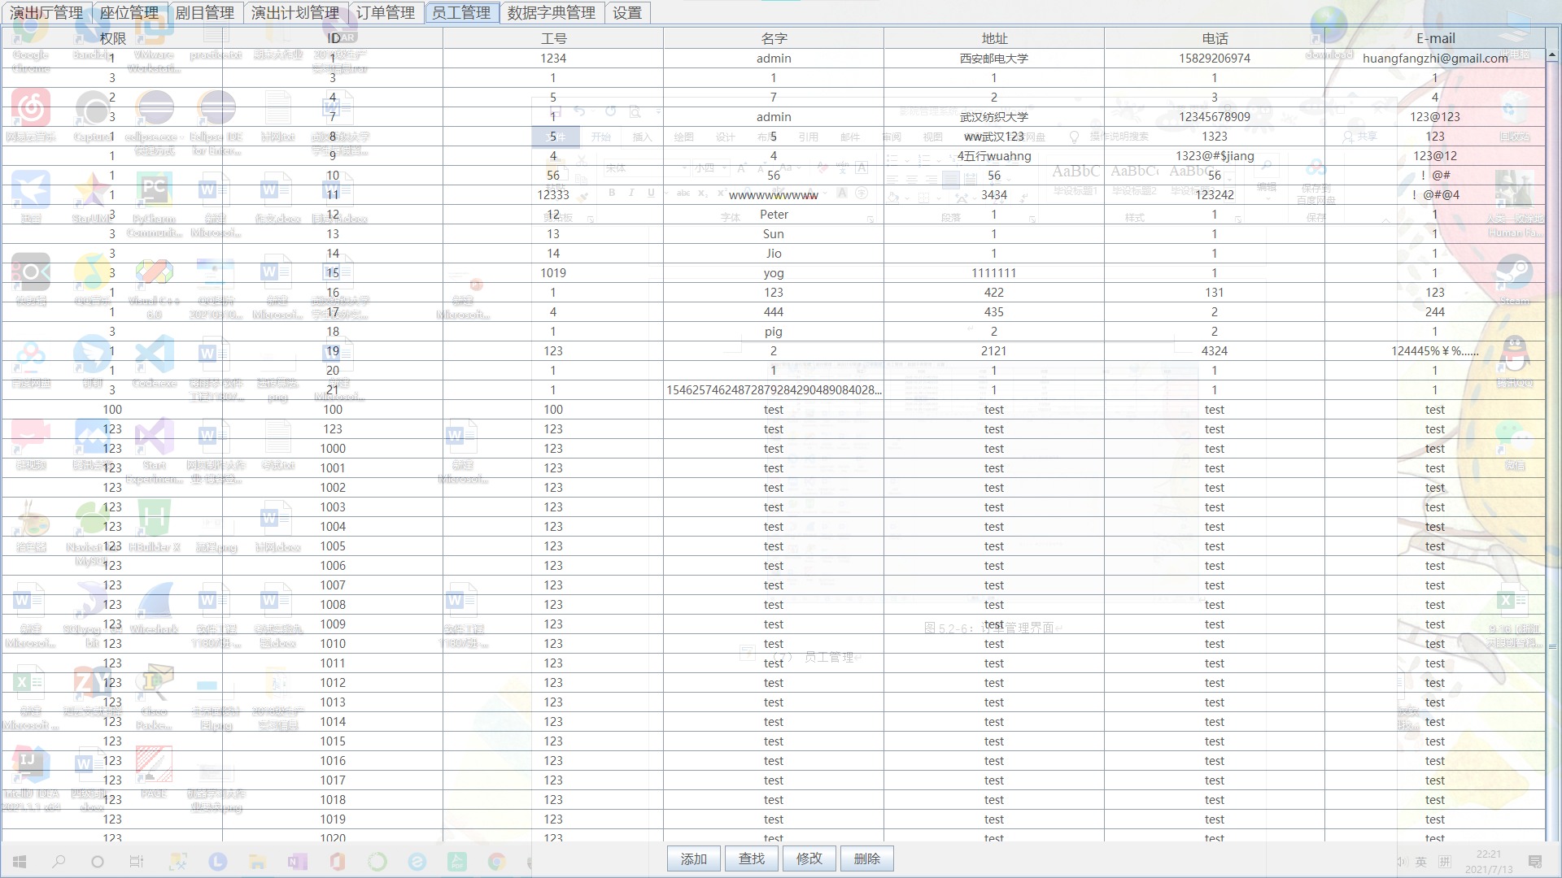

图5.2-7：员工管理界面

1. 数据字典管理

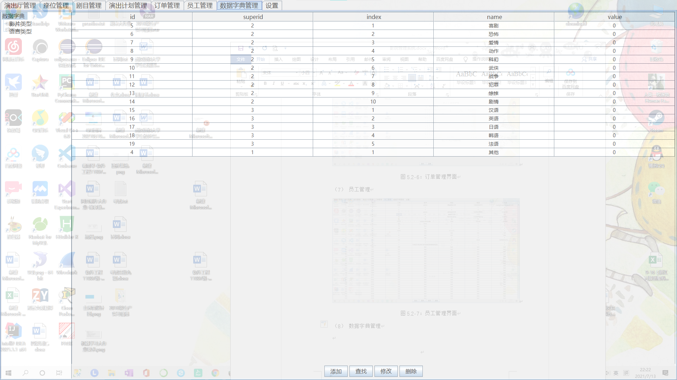

图5.2-8：数据字典管理界面

（9）设置

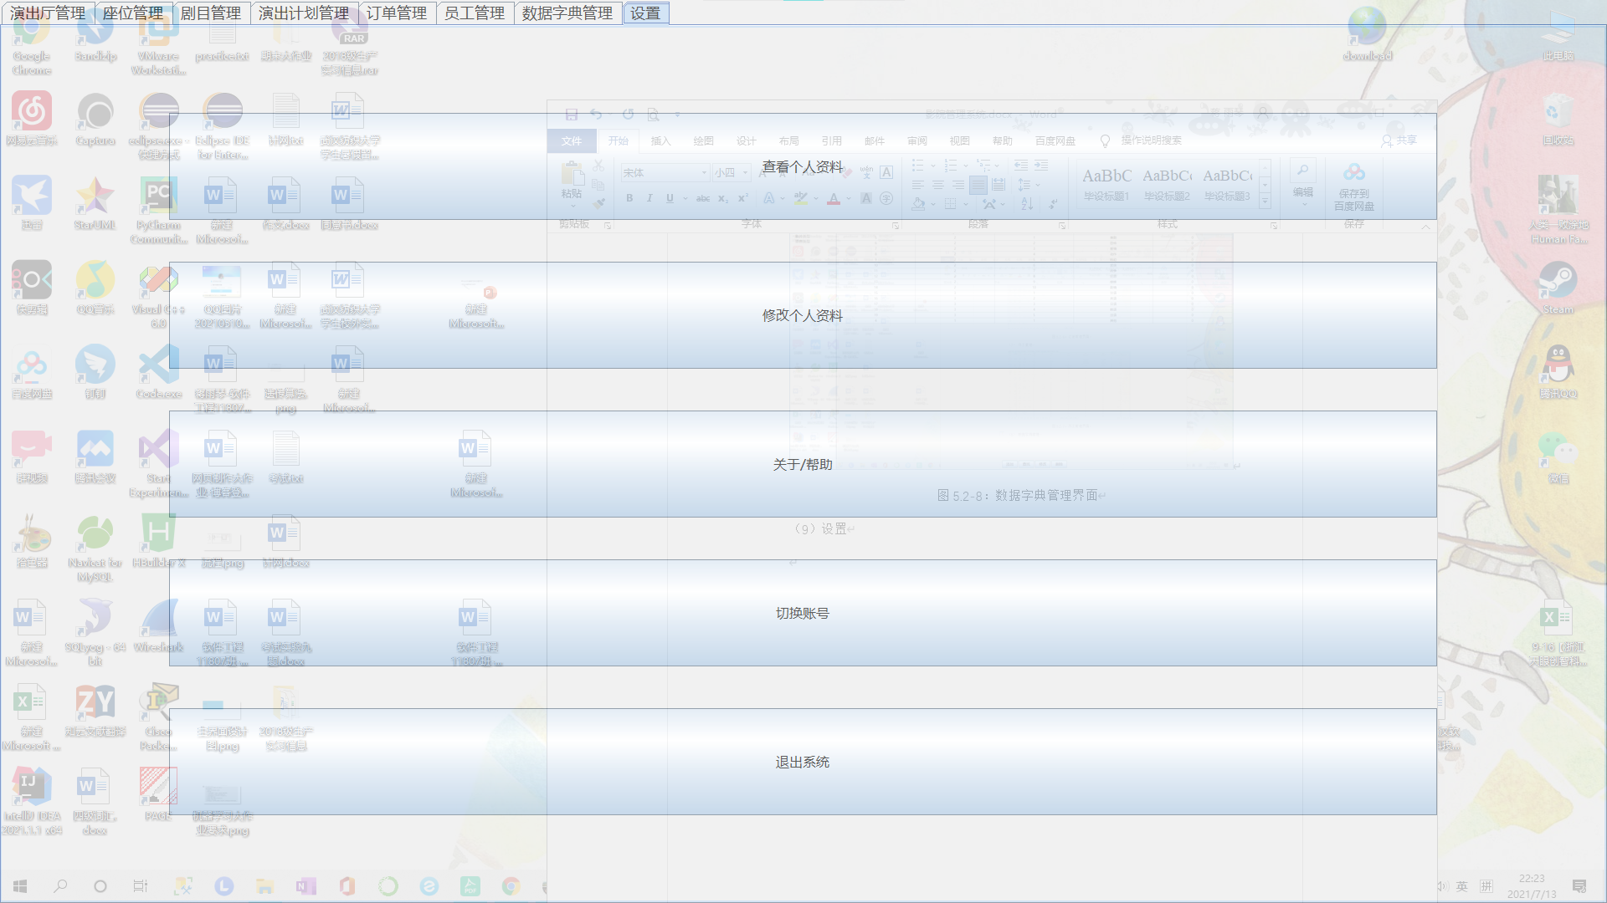

图5.2-9：设置界面

6总结

6.1总结

这次系统的开发，结合了平时在学院学习的基础知识，在老师和同学的帮助下，基本完成了电影院售票系统功能，前面遇到的主要问题也一一解决。但是它还存在着需要改进完善的地方，比如，系统的安全性需要加强，存在系统管理员越权，对于用户数据的保护，比如数据库备份，如何保证用户的数据不丢失，数据可靠度如何保障，会员系统的管理和电影院具体活动的优惠情况都要具体情况具体决定这些都需要提高和完善。在安全上没有做到十分严谨，顾客和电影院内的管理员除了通过登录名和密码来保护自己的账户，还应当有验证码和密保问题等方式进行保护登录过程和信息的维护。在实现电影院售票系统的界面不够美观。

随着社会和科技的发展，电影售票系统也将日新月异的进步，从用电脑进行网上购票到人们可以用手机随时随地完成预定购票等，电影售票系统越来越能够方便人们的娱乐生活。在快节奏的工作生活中，为人们提供更方便快捷的服务。

参考文献

[1] 王路群Java高级程序设计[M].北京:中国水利水电出版社，2012.

[2] 黄明Java课程设计[M].北京:电子工业出版社，2012.

[3] java web应用开教材[M]清华大学出版社李永飞、李芙玲、吴晓丹、郭晓欣

[4] <https://www.chyxx.com/industry/201708/548867.html>

[5] <https://blog.csdn.net/m0_50973829/article/details/109017570>